

***折り紙教室***

***クリスマスリース***

***レシピ***

2023．11．17

コミュニティセンター湘南

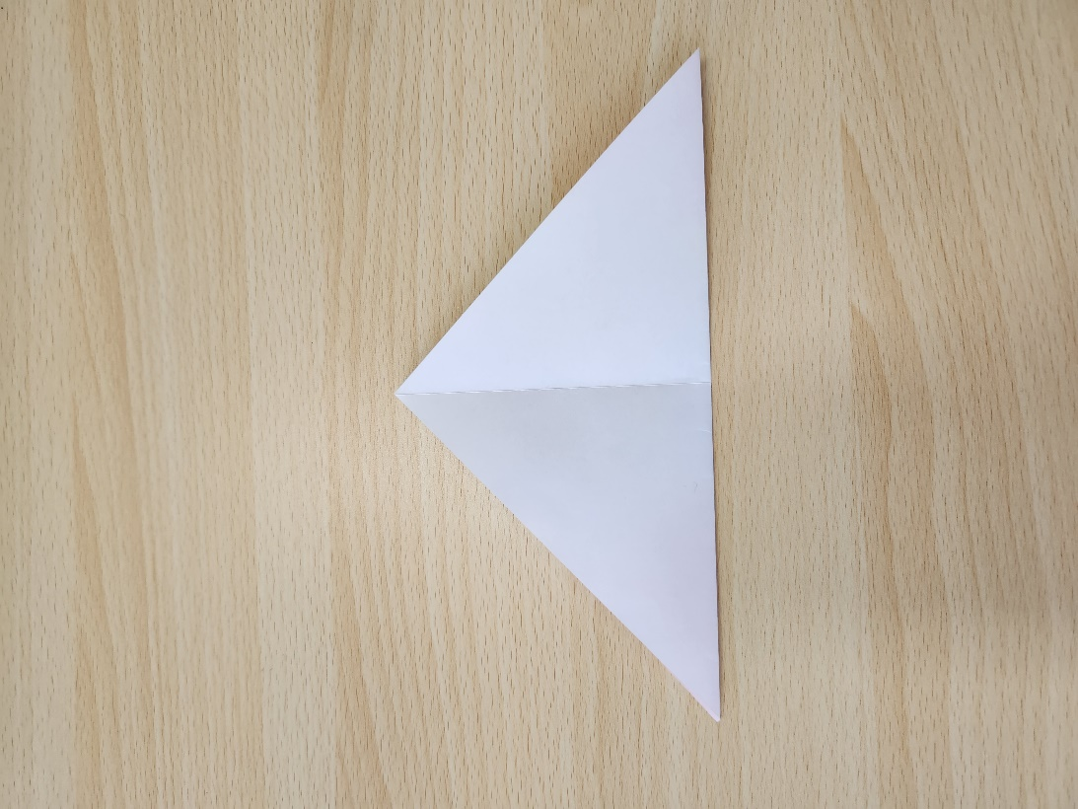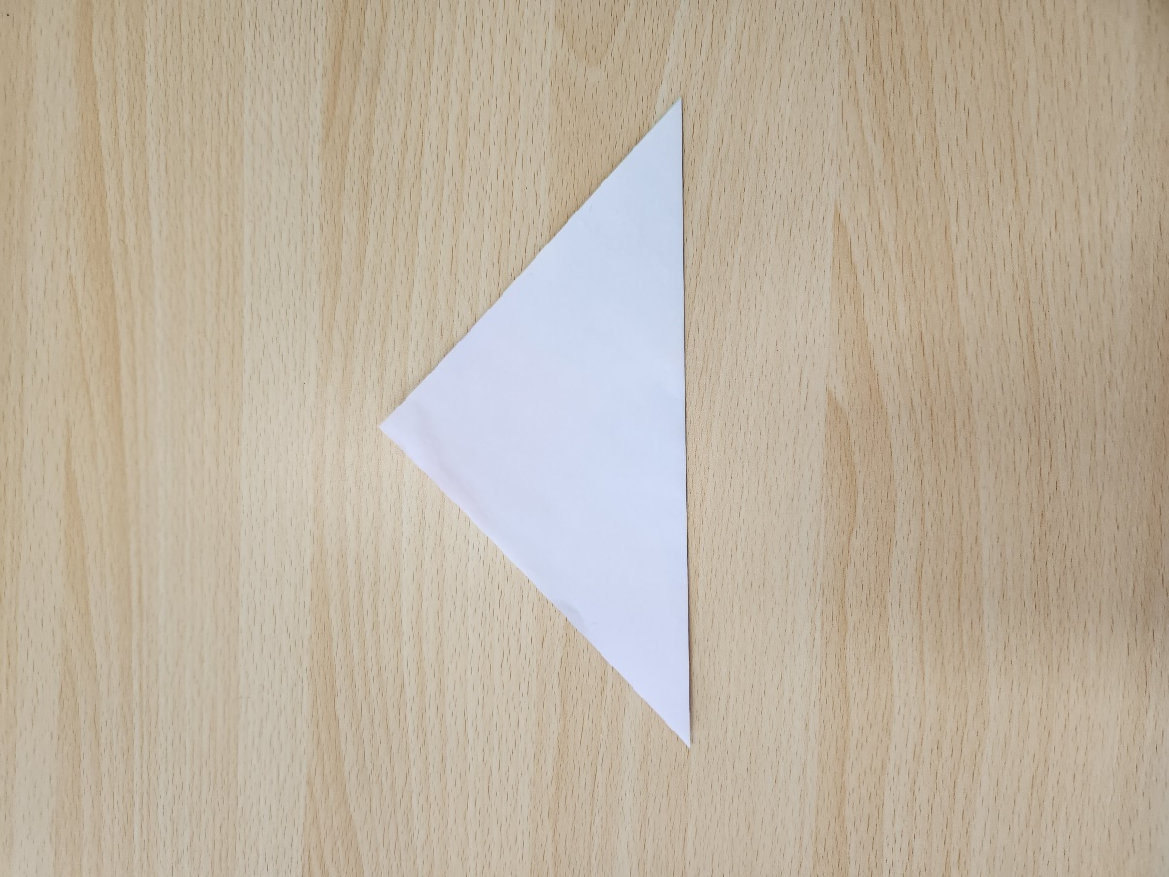

②広げて対角線で折ります

1. 折り線を付けます

裏が出るように三角に折ります

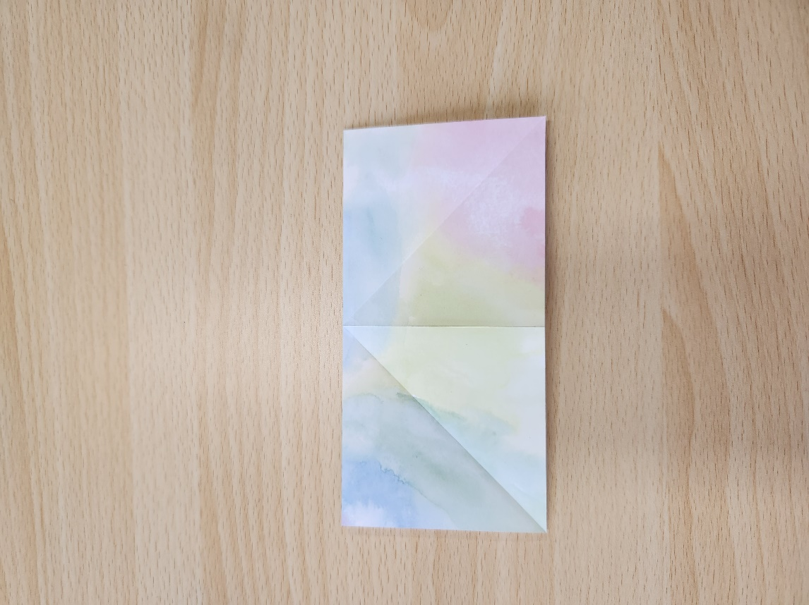

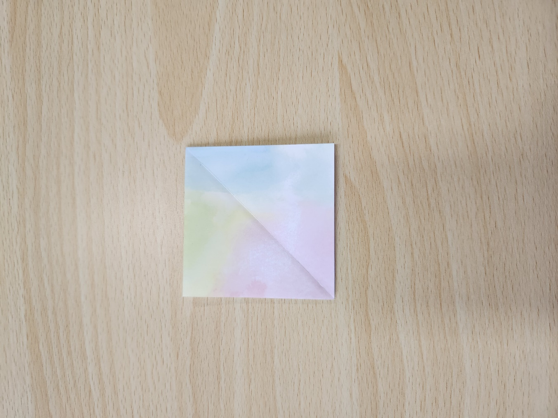

**Ⓐ**

**Ⓐ**

③表が出るように半分に折ります

広げて向きを変えて

また半分に折ります

④Ⓐの部分を中に入れ込んで

四角を作ります

（折鶴を作るのと一緒です）

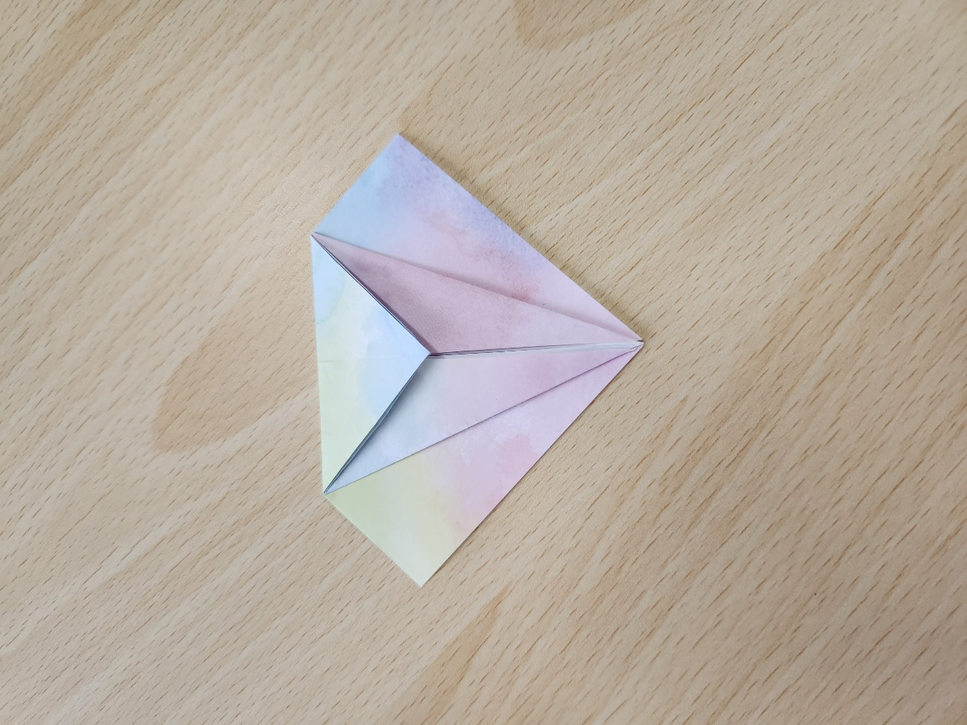

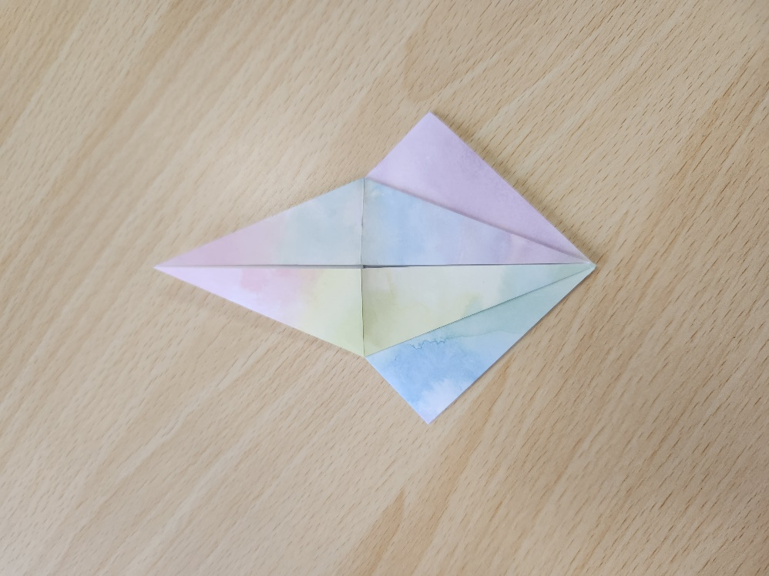

⑤折り線を付けます

⑥鶴を作るときと同じように

広げます

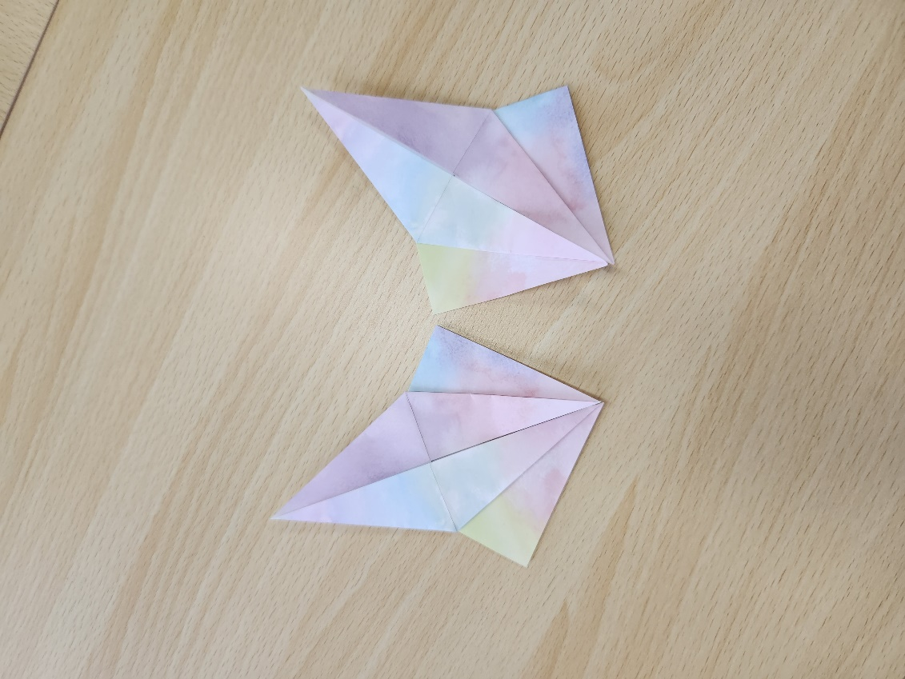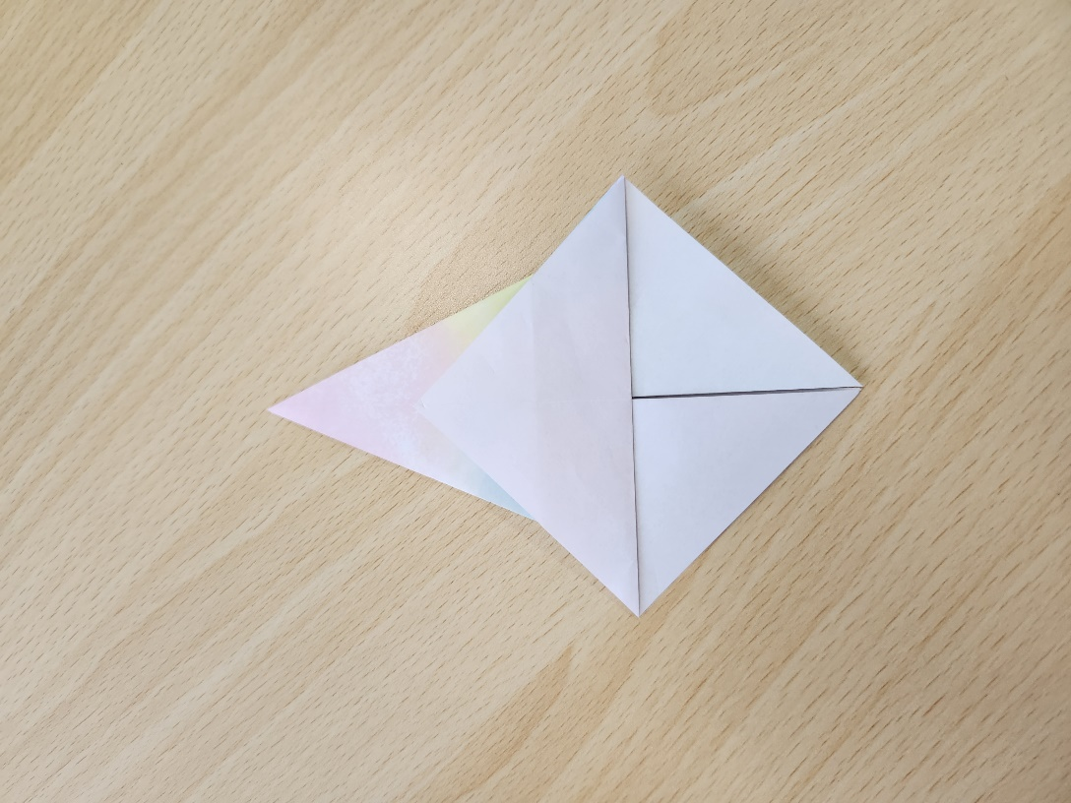

**Ⓑ**

⑧同じものを８枚作ります

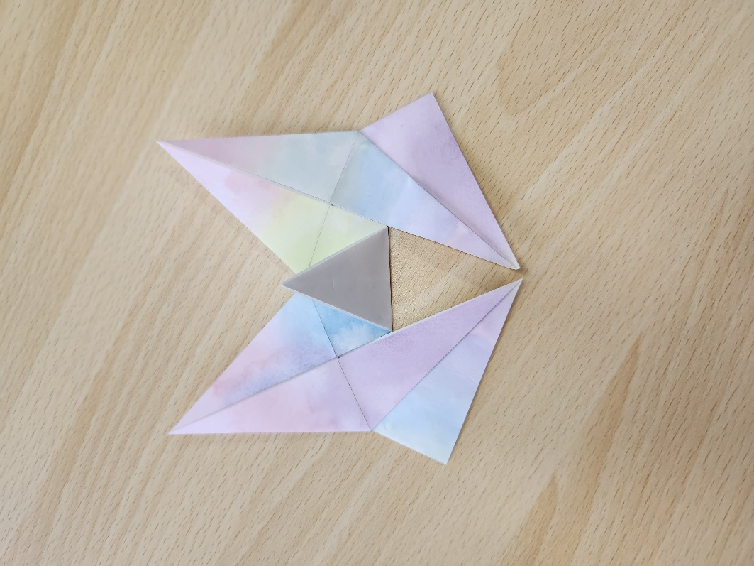

⑦裏返してⒷを半分に折ります

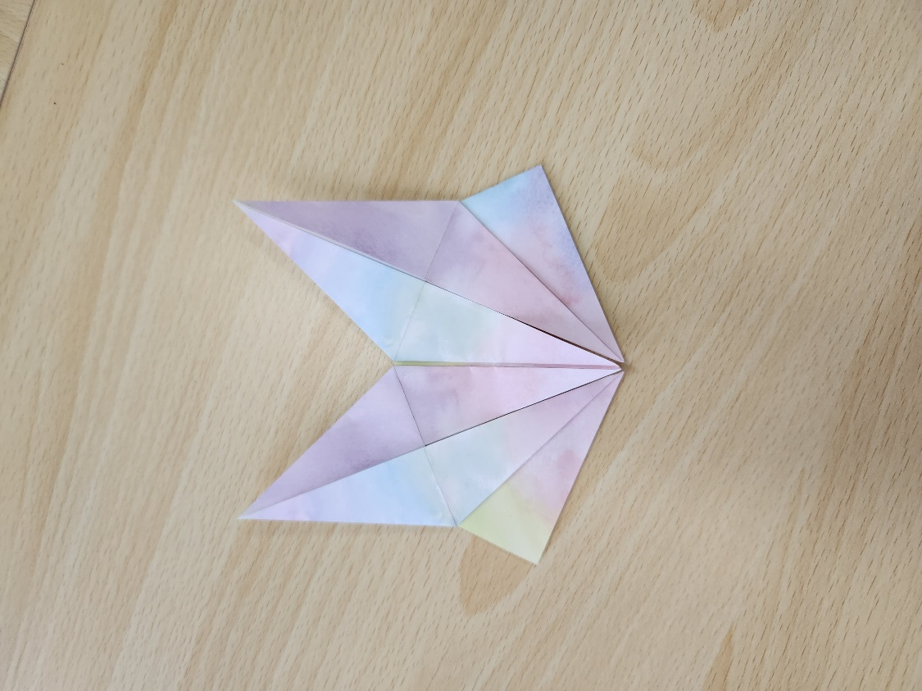

**©**

⑩©の部分に合わせて三角に折り上げます

　ボンドで貼り付けます

⑨パーツを重ねます







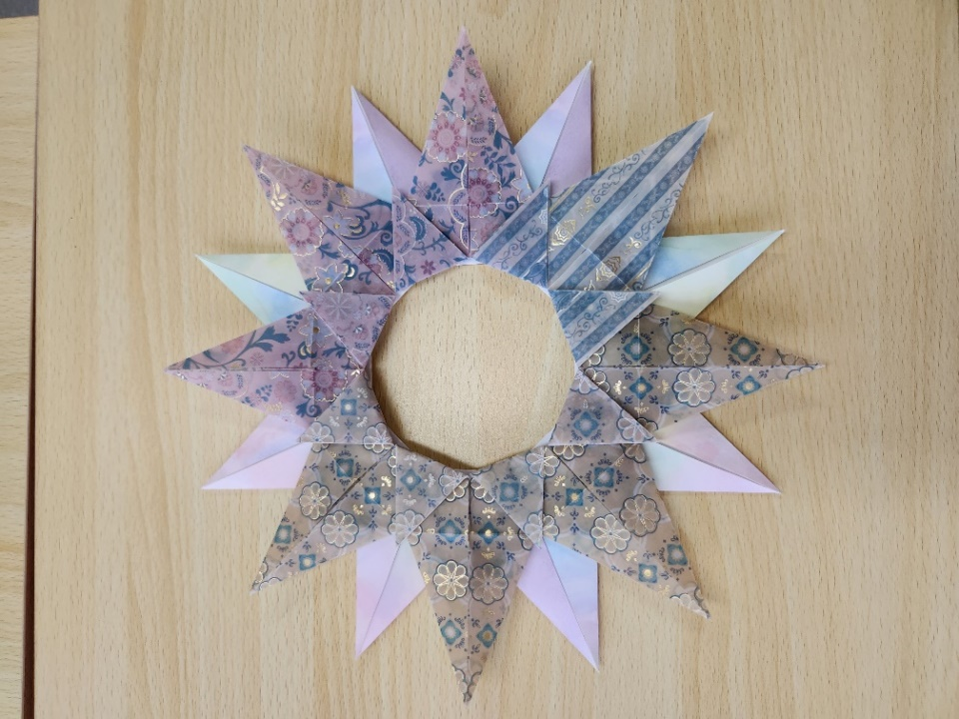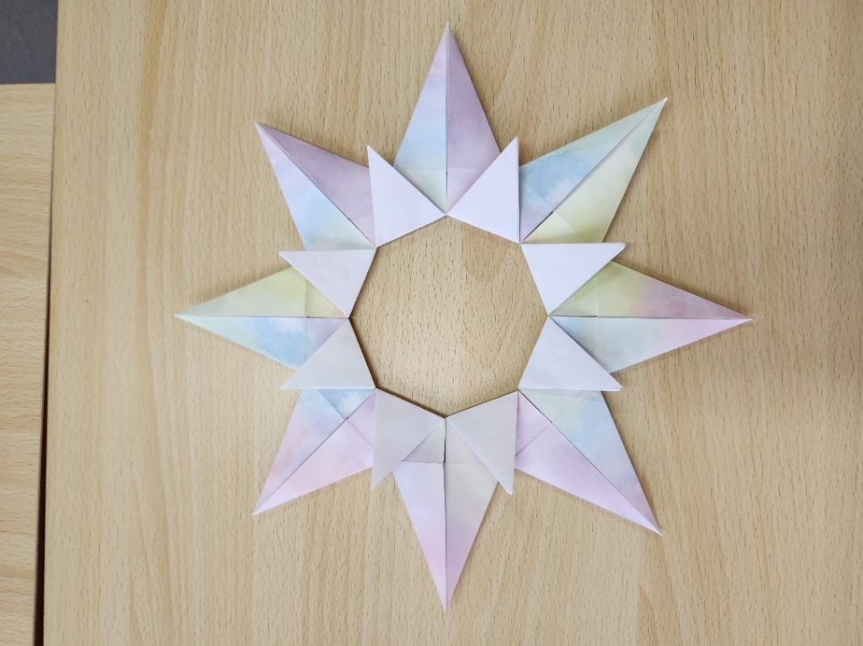

⑪１段目のリースが完成しました

２段目のリースも同じように

作ります

⑫２段目のリースを貼り付けて完成です

つるすリボンをテープで

貼り付けて飾りましょう

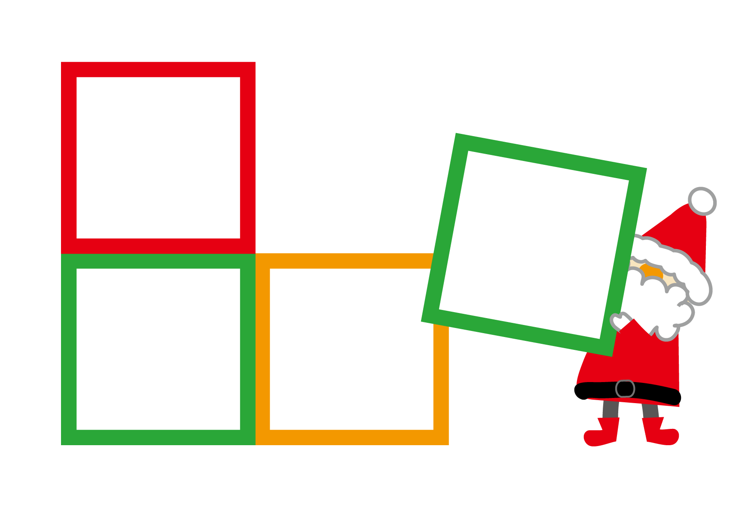

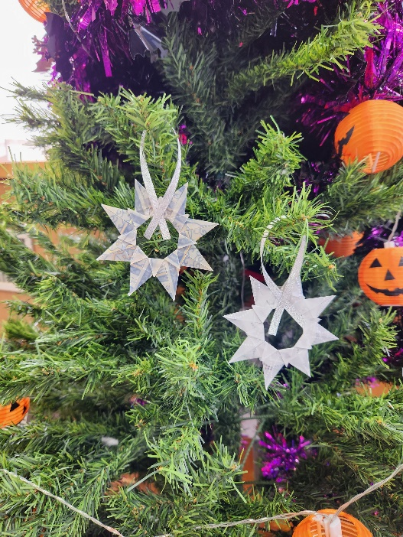

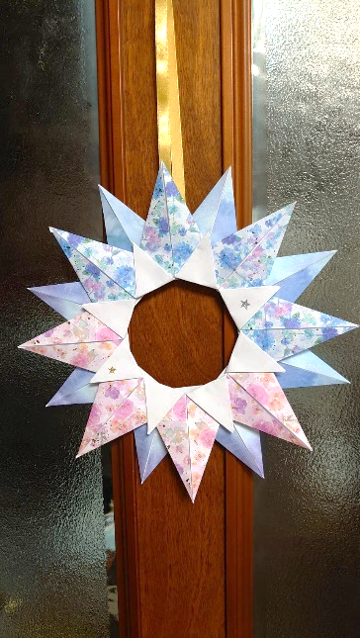

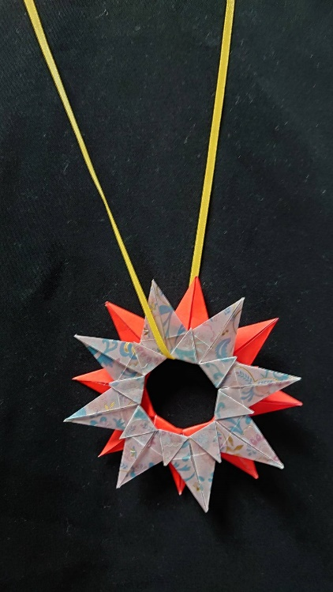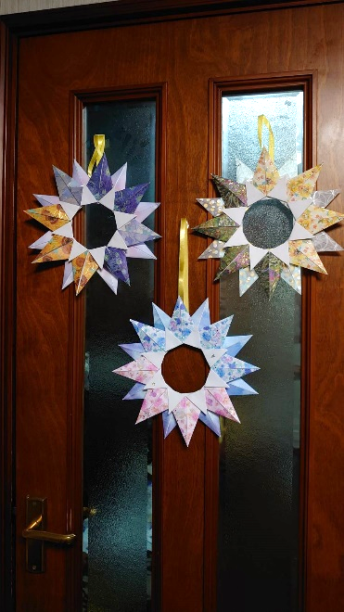

いろいろなところに飾ったり、小さく作ってツリーの飾りにしたり、ペンダントにしたりして、楽しいクリスマスをお過ごしください

少し早いですが、メリークリスマス！